Spett.le Sorgenia SpA
Sede di Aprilia

Oggetto: Appalto 2022/IV_C000170-MANUTENZIONE E PROVE ELETTRICHE PERIDICHE MOTORI ELETTRICI emesso in data 2018-05-02. Dichiarazione soggetti incaricati DLA WEB.

Con la presente la R.E.M. SRL, P.iva 02240470605, nella persona del Suo Legale Rappresentante, Adele Pace, CF PCADLA60A65D539, nella qualità di impresa affidataria, dichiara che la verifica i soggetti incaricati dalla DLA WEB per i lavori in oggetti ai sensi DEI Sdell ITP della Soc. in suo Subappalto, DLA WEB, P.IVA 03247170131, ai sensi dell’art. 97 del dlgs. 81/08 sono i seguenti:
- RSPP:
- ADDETTI ANTINCENDIO:
- ADDETTI PRIMO SOCCORSO:
- RLS:
- PREPOSTI ALLA SORVEGLIANZA:
Dei sopracitati soggetti è stata verificata l’idoneità e la formazione con esito positivo.

Patrica 11/11/2022

Firma

Legale Rappresentante

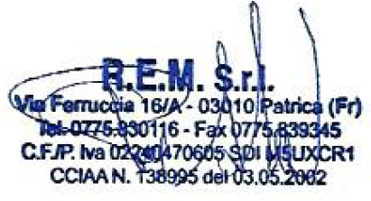
Adele Pace

